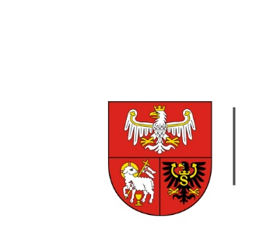
URZĄD MARSZAŁKOWSKI
WOJEWÓDZTWA WARMIŃSKO-MAZURSKIEGO
W OLSZTYNIE

ZP.272.1.49.2024 Olsztyn, dnia 01.07.2024 r.

Wykonawcy uczestniczący w postępowaniu

INFORMACJA O WYBORZE NAJKORZYSTNIEJSZEJ OFERTY

Dotyczy: postępowania o udzielenie zamówienia publicznego, którego przedmiotem jest organizacja dwudniowej konferencji - 13 Festiwal Promocji Gospodarczej Warmii i Mazur.
- Zamawiający działając na podstawie art. 253 ustawy z dnia 11 września 2019 r. Prawo zamówień publicznych, informuje o wyborze najkorzystniejszej oferty.
Nazwy albo imiona i nazwiska, siedziby albo miejsca zamieszkania, jeżeli są miejscami wykonywania działalności Wykonawców, którzy złożyli oferty, a także punktacja przyznana ofertom w każdym kryterium oceny ofert i łączna punktacja:

Nr oferty | Wykonawca | Liczba punktów w kryterium  cena | Liczba punktów w kryterium proponowane koncepcje tematów i tez | Łączna  liczba  punktów
1 | e-xon s.c.Sylwia Kotowicz Piotr Izdebski  61-371 Poznań  NIP: 7822373015  Sylwia Kotowicz e-xon  61-371 Poznań  NIP: 7811597254  Piotr Izdebski e-xon  PIN 7772379196 | ------- | -------- | --------
2 | LEMON SPOT Sp. z o.o.  01-756 Warszawa  NIP: 5272813180 | 37,16 | 60 | 97,16
3 | Premium Outdoor Sp. z o.o.  20-446 Lublin  NIP: 9462584112 | 40 | 38,40 | 78,40
4 | Green Event Dorota Gołąb  10-315 Olsztyn  NIP: 7441499541 | ------- | -------- | --------

Zamawiający wybrał jako najkorzystniejszą ofertę nr 2 złożoną przez:
LEMON SPOT Sp. z o.o.
01-756 Warszawa
NIP: 5272813180

Uzasadnienie wyboru:
- liczba punktów w kryterium „cena” – 37,16 pkt
- liczba punktów w kryterium „proponowane koncepcje tematów i tez” – 60 pkt
- całkowita liczba uzyskanych punktów – 97,16 pkt

Zamawiający wybrał ofertę, która uzyskała największą liczbę punktów spośród ofert niepodlegających
odrzuceniu.

